关于开展2025年“十链百群万企”融链固链
活动的通知

各市工业和信息化局、工商业联合会、商务局、国有资产监督管理委员会，青岛市民营经济发展局：
为深入实施产业链“链长制”，促进大中小企业融通创新，按照省工业和信息化厅等十二部门《关于印发实施〈山东省“十链百群万企”融链固链三年行动计划（2024—2026年）〉的通知》（鲁工信发〔2024〕6号）要求，省工业和信息化厅、省国资委、省工商联、省商务厅联合组织开展2025年“十链百群万企”融链固链对接活动。现将有关事项通知如下。
一、工作目标
聚焦全省18条标志性产业链、66条重点产业链和中小企业特色产业集群，建立完善大中小企业供需对接渠道，集聚高等院校、科研院所、服务机构、金融资本等各方资源，通过线上线下相结合的方式，丰富拓展融链固链的广度、纬度和深度，推动更多专精特新企业与大企业实现精准对接、协同创新、资源共享，提升产业链供应链韧性和安全水平，增强特色产业集群竞争力。全年举办省级对接活动30场以上、带动市县举办600场左右，服务中小企业超过10万家次。
二、活动内容
（一）组织开展产业链专场对接。省工业和信息化厅各产业链牵头处室以标志性产业链、重点产业链“链主”企业、行业龙头企业为依托，深入挖掘梳理配套采购需求、关键技术攻关、项目协同创新“三个清单”，沿链条、分领域征集邀约专注于细分市场、具有核心竞争力的专精特新企业，组织开展工业母机、新能源汽车、智能制造装备、石油化工、复合材料等产业链对接活动。各市中小企业主管部门会同同级国资委、工商联、商务局等结合本地重点产业链，组织开展全省产业链融通对接活动，活动名称原则上统一为“十链百群万企”融链固链对接活动。
（二）开展国有企业、民营大型企业与中小企业专场对接。会同省国资委组织实施省属企业产业链融通发展共链行动，聚焦新一代信息技术、高端装备、先进化工材料等重点领域，开展产业链专题对接活动，在供需匹配、协作配套、创新合作、产业赋能、产融结合等方面打造一批示范项目。联合省工商联举办大型民营企业与中小企业系列对接活动，推动大型民营企业面向中小企业开放创新资源和供应链体系，在技术研发、标准制定、市场拓展等方面加强对接合作。
（三）开展“山东制造·鲁贸全球”专场对接。省商务厅、省工业和信息化厅共同实施中小企业出海服务专项行动，聚焦机械设备、汽车配件、医药化工、纺织服装、五金建材等外贸出口重点产业，持续优化完善“山东外贸优品库”，搭建国际营销公共服务平台，推动省级专精特新、单项冠军等优质中小企业“应入尽入”。梳理全球采购商产品与需求信息，建立健全沟通渠道和合作机制，组织举办各类跨境对接活动，精准对接海外客户资源，有力促进中小企业国际化发展。
（四）分行业举办融通对接活动。发挥行业协会集聚行业资源优势，在举办的行业交流会、展览展会等活动中，邀请业内有关高校、科研院所、“链主”企业和行业龙头企业、专精特新企业及投融资机构、服务机构广泛参与，通过供需对接会、洽谈会、推介会等多种形式，促进行业上中下游、大中小企业融通发展。
（五）各市县举办形式多样的对接活动。各市县结合当地产业基础和发展实际，瞄准标志性产业链、重点产业链关键环节，梳理产业链招商企业清单及重点项目清单，组织特色产业集群、产业园区、行业协会、专业机构等共同参与，分层次分领域举办一系列形式多样、各具特色的融链固链对接活动，实施沿链精准招商，引进一批上下游配套协作优质企业和项目，推动更多专精特新中小企业成为“强链补链”生力军。
三、工作要求
（一）做好工作衔接。建立健全跨区域跨部门联系协调机制，主动衔接工业和信息化部“百场万企”大中小企业融通对接活动，积极推进与省际、省级有关部门协作，加强省市县三级联动，推动构建“资源共享、优势互补、深度融合、共同发展”的融链固链新格局。
（二）搞好活动谋划。各级中小企业主管部门、国资委、工商联、商务局等要健全完善融链固链工作协同机制，由各市中小企业主管部门牵头，相关部门单位加强沟通协作，制定本地开展融链固链对接活动工作方案，明确任务职责、组织流程和工作目标，确保对接交流活动有部署、有组织、有成效。
（三）加强工作统筹。省工业和信息化厅、省国资委、省工商联、省商务厅联合发布《2025年“十链百群万企”融链固链对接活动计划》（见附件1），各市要聚焦本地特色优势产业，组织动员龙头骨干企业、专精特新中小企业、相关机构积极参与，并根据企业合作意愿及能力匹配程度，确定参与活动的企业名单，提升对接精准度和成功率。
（四）各市中小企业主管部门、商务局，要积极动员省级及以上专精特新和单项冠军等优质中小企业按山东国际营销公共服务平台操作指南（见附件2），登录山东国际营销公共服务平台（https://supplier.yopinhub.com）并注册入驻“山东外贸优品库”，利用线上综合服务平台，精准对接海外渠道和合作伙伴，多元化开拓国际市场。
（五）做好信息报送。各市于每月10日前按照平台操作指南（见附件3）要求，通过全省大中小企业融通创新服务平台（rongtongchuangxin.smesd.com.cn）及时将上一月融链固链活动填报完成，同步将“百场万企”大中小企业融通对接活动统计表（附件4）报送省工业和信息化厅服务体系建设处邮箱fwtxjsc_sgxt@shandong.cn。
联系人：1.省工业和信息化厅服务体系建设处
景方凯 电话：0531-51782705
刘凤霞 电话：0531-51782706
2.省普惠中小企业公共服务中心
刘学峰 电话：0531-88983530

附件：1.2025年“十链百群万企”融链固链对接活动计划
2.“山东国际营销公共服务平台”操作指南
3.“大中小企业融通创新服务平台”操作指南
4.“百场万企”大中小企业融通对接活动统计表

山东省工业和信息化厅
山东省人民政府国有资产监督管理委员会
山东省工商业联合会
山东省商务厅

2025年4月 日
（此件公开发布）

附件1

2025年“十链百群万企”融链固链对接活动计划

融链固链对接活动清单
序号 | 拟对接的产业链 | 拟参加的龙头企业 | 拟举办时间 | 拟举办地点 | 拟负责单位
1 | 石油化工—丁烯产业链 | 山东裕龙石化、赛轮集团、山东玲珑轮胎、三角轮胎、双星集团、比亚迪济南、重汽集团、东岳汽车等 | 8月 | 烟台市 | 山东省工业和信息化厅（化工产业处）
2 | 石油化工—丙烯、丁烯产业链 | 山东寿光鲁清石化有限公司、利华益集团股份有限公司、山东京博石油化工有限公司、富海集团有限公司等 | 8月 | 潍坊、  东营、  滨州 | 山东省工业和信息化厅（化工产业处）
3 | 精细化工—煤基精细化工品产业链 | 兖矿鲁南化工有限公司、联泓新材料、山东华鲁恒升化工股份有限公司、鲁西化工集团股份有限公司 | 9月 | 枣庄、  德州、  聊城 | 山东省工业和信息化厅（化工产业处）
4 | 精细化工—高端功能化学品产业链 | 华熙生物、福瑞达、博科集团、梅晔生物、万华、新和成、海科等企业 | 6月 | 济南市 | 山东省工业和信息化厅（化工产业处）
5 | 石油化工标志性产业链 | 海湾化学、东岳集团、东明石化、滨化 集团、京博石化、齐鲁石化机械、赛轮集团、 云天安全、中国石化等 | 4月 | 济南市 | 山东省工业和信息化厅（化工产业处）
6 | 石油化工—乙烯、丁烯产业链 | 齐鲁石化、金诚石化、汇丰石化、清源集团、 鑫泰石化、齐翔腾达等 | 5月 | 淄博市 | 山东省工业和信息化厅（化工产业处）
7 | 精细化工——高端功能化学品产业链 | 润丰化工、滨农科技、海利尔、先达农化、中农联合生物、华阳农药 | 6月 | 泰安市 | 山东省工业和信息化厅（化工产业处）
8 | 精细化工—煤基精细化工品产业链 | 鲁西化工、华鲁恒升、鲁南化工、万华化学、鲁北化工 | 8月 | 威海市 | 山东省工业和信息化厅（化工产业处）
9 | 精细化工—煤基精细化工品产业链 | 鲁西化工、华鲁恒升、鲁南化工、万华化学 | 5月 | 济南市 | 山东省工业和信息化厅（化工产业处）
10 | 石油化工—乙烯产业链 | 青岛海湾、德州实华、齐鲁石化、鲁泰化学、恒通化工、茌平信发等 | 长期 | 山东 | 山东省工业和信息化厅（化工产业处）
11 | 石油化工—丙烯产业链 | 滨化集团、鑫岳化工、三岳化工、金岭集团、石大胜华、海力化工等 | 长期 | 山东 | 山东省工业和信息化厅（化工产业处）
12 | 石油化工—乙烯产业链 | 亚星化学、三义集团、日科橡塑、潍坊硕邑、信发泓蒙等 | 二、三  季度 | 山东、广西、甘肃等地 | 山东省工业和信息化厅（化工产业处）
13 | 精细化工—氟硅材料产业链 | 东岳集团、鲁西化工、滨化集团等 | 5月 | 山东 | 山东省工业和信息化厅（化工产业处）
14 | 精细化工—高端功能化学品产业链 | 山东新和成药业有限公司 | 10月 | 潍坊市 | 山东省工业和信息化厅（化工产业处）
15 | 激光产业链 | 邦德激光、大族激光、森峰镭明、宏石激光、金威刻激光等 | 4月 | 济南市 | 山东省工业和信息化厅（装备产业处）
16 | 五金行业产业链 | 玫德集团 | 4月 | 济南市 | 山东省工业和信息化厅（装备产业处）
17 | 电线电缆行业 | 国网山东省电力公司、大唐电力、万马集团等 | 5月 | 泰安市 | 山东省工业和信息化厅（装备产业处）
18 | 化工、医药、生物、食品产业链 | 山东魏桥、信发集团、南山集团、齐鲁制药、鲁南制药、安琪（滨州）、华熙生物、山东鲁花、山东西王等 | 7月 | 潍坊市 | 山东省工业和信息化厅（装备产业处）
19 | 集成电路产业链 | 海尔、海信、浪潮、歌尔、德州有研、山东天岳等 | 9月 | 济南市或青岛市 | 山东省工业和信息化厅（电子信息产业处）
20 | 锂电池产业链 | 山东欣旺达新能源、山东吉利欣旺达动力电池、山东丰元锂能科技、亿恩科天润新能源材料、山东精工电子科技等 | 7月 | 枣庄市 | 山东省工业和信息化厅（电子信息产业处）
21 | 锂电池产业链 | 省内锂电池产业链上下游重点企业 | 8月 | 济宁市 | 山东省工业和信息化厅（电子信息产业处）
22 | 稀土产业链 | 中稀集团（山东）、包钢灵芝、中稀天马、正海磁材、 | 5月 | 济宁市 | 山东省工业和信息化厅（原材料产业处）
23 | 铜产业链 | 中金岭南铜业、阳谷祥光铜业、中色正锐、烟台万隆等 | 9月 | 东营市 | 山东省工业和信息化厅（原材料产业处）
24 | 先进材料产业链 | 信发集团、祥光铜业、中色奥博特 | 7月 | 聊城市 | 山东省工业和信息化厅  （新材料产业处）
25 | 先进材料产业链 | 光威复材等 | 8月 | 威海市 | 山东省工业和信息化厅  （新材料产业处）
26 | 纺织服装产业链 | 鲁泰纺织、魏桥纺织、青岛即发集团、华纺、泰和新材集团、青岛大学 | 8月 | 济南市 | 山东省工业和信息化厅（轻工纺织产业处）
27 | 体育用品产业链 | 泰山体育产业集团有限公司 | 3月 | 德州市 | 山东省工业和信息化厅（轻工纺织产业处）
28 | 海洋生物食品产业链 | 泰祥集团、赤山集团、寻山集团 | 4月 | 威海市 | 山东省工业和信息化厅  （消费品产业处）
29 | 环保装备产业链 | 待定 | 8月 | 济南市 | 山东省工业和信息化厅（绿色发展推进处）
30 | 先进化工材料产业链 | 山东圣泉新材料股份有限公司 | 4月 | 济南市 | 济南市工业和信息化局
31 | 化工新材料产业链 | 青岛赛轮轮胎、青岛森麒麟轮胎、青岛双星、青岛特殊钢铁、青岛云路先进材料技术等。 | 11月 | 青岛市 | 青岛市民营经济发展局
32 | 化工新材料产业链 | 山东隆华新材料股份有限公司、淄博飞源化工有限公司 | 6月 | 淄博市 | 淄博市工业和信息化局
33 | 新医药产业链 | 山东新华制药股份有限公司、山东新华医疗器械有限公司、荣昌制药（淄博）有限公司 | 11月 | 淄博市 | 淄博市工业和信息化局
34 | 纺织服装产业链 | 山东海之杰纺织、山东正凯新材料、山东联润新材料科技、青纺联（枣庄）纤维科技、山东锦海伦服饰等 | 9月 | 枣庄市 | 枣庄市工业和信息化局
35 | 橡胶轮胎暨产业链 | 赛轮轮胎、玲珑轮胎、优科豪马、兴达钢帘线等 | 5月 | 东营市 | 东营市工业和信息化局
36 | 专用设备产业链 | 南京钢铁公司、魏桥集团创业北海有限公司、山西建投建筑产业有限公司 | 8月 | 济宁市 | 济宁市工业和信息化局
37 | 高端化工产业链 | 合力泰化工、汉威集团、联合农药、飞扬化工、华阳农药等 | 5月 | 泰安市 | 泰安市工业和信息化局
38 | 新材料产业链 | 日照钢铁控股集团有限公司、日照市一鸣新材料科技有限公司 | 9月 | 日照市 | 日照市工业和信息化局
39 | 铝产业链 | 临沂利信铝业、豪门铝业、金马汽车装备、济南比亚迪汽车、费斯托气动、曼胡默尔滤清器（济南）有限公 | 6月 | 临沂市 | 临沂市工业和信息化局
40 | 健身器材产业链 | 深圳市天步技术；山东迈宝赫健身器材、山东布莱特威健身器材、山东宝德龙健身器材、山东美能达健身器材等 | 7月 | 德州市 | 德州市工业和信息化局
41 | 高端装备产业链 | 江苏沃得集团、湖州生力液压（浙江）、盛邦电子（江苏）、龙口龙泵燃油喷射、石家庄市均益电子等 | 10月 | 聊城市 | 聊城市工业和信息化局
42 | 绿色肉牛全产业链 | 阳信华阳集团、华胜集团、福安集团、亿利源、鸿安集团 | 8月 | 滨州市 | 滨州市工业和信息化局
43 | 生物医药产业链 | 步长制药 | 4月 | 菏泽市 | 菏泽市工业和信息化局
大型民营企业融链固链对接活动清单
序号 | 拟对接的产业链 | 拟参加的龙头企业 | 拟举办时间 | 拟举办地点 | 拟负责单位
1 | 绳网产业链 | 山东金冠网具有限公司 | 4月 | 滨州市 | 山东省工商业联合会
2 | 磁电产业链 | 山东华特磁电科技股份有限公司 | 4月 | 潍坊市 | 山东省工商业联合会
3 | 汽车专用装备产业链 | 青岛国赫通供应链有限公司 | 5月 | 青岛市 | 山东省工商业联合会
4 | 食品产业链 | 山东椹树下生物科技有限公司、山东夏津古桑产业研究院等 | 5月 | 德州市 | 山东省工商业联合会
5 | 工业潜水电泵产业链 | 济宁安泰矿山设备制造有限公司 | 10月 | 济宁市 | 山东省工商业联合会
6 | 第一期机械设备、五金建材、新能源等产业链 | 山东港口、山东高速、易运盈等国际贸易供应链头部企业 | 10月 | 广州市 | 山东省商务厅
注：根据工作实际动态调整

附件2
山东国际营销公共服务平台
操作指南

一、平台简介
山东外贸优品库由山东省商务厅推动设立，旨在依托山东优势产业链供应链，汇集省内优质企业与产品，通过组织参加境内外展会、采购对接会等各类活动，提供数字化平台推广、专业团队拓客、外贸资源整合、品牌国际传播等服务，助力企业精准对接海外买家，提升国际市场开拓能力。项目配套建设山东国际营销公共服务平台，汇聚产品展示、商机推送、贸易撮合、出海支援等功能，链接出口信保、金融信贷、国际运输、仓储物流等资源，为企业拓展海外市场提供一站式综合服务。

二、注册申报

1.进入商家端页面
页面地址：https://supplier.yopinhub.com
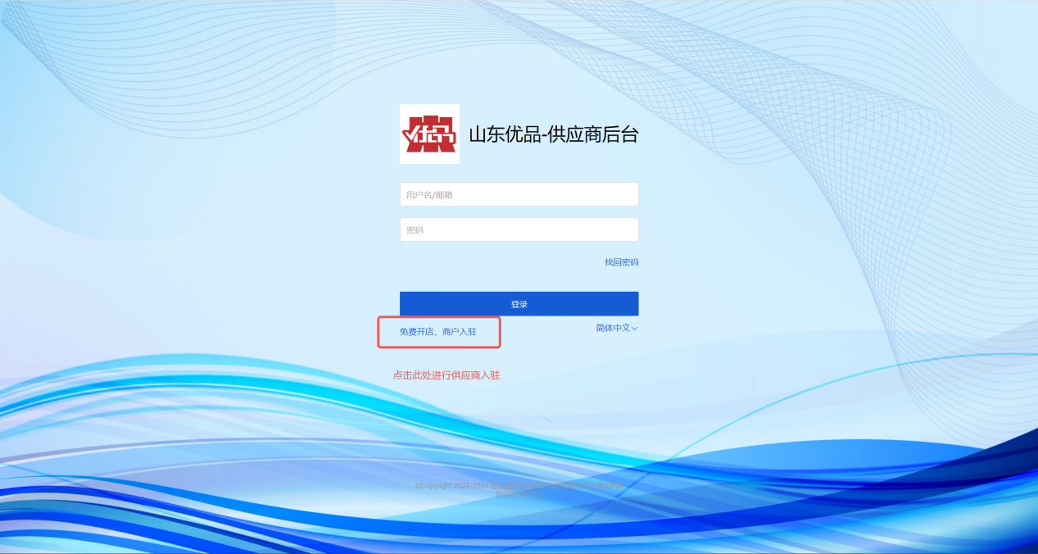

2.供应商账号注册
进入供应商账号注册页面，填写联系信息并通过邮箱验证码进行验证。
（1）公司名称：已匹配全省优质企业数据库（包含专精特新、单项冠军、瞪羚企业、AEO海关认证等企业），填写企业真实名称，若无匹配数据，可自行添加即可。
（2）用户名：为非纯数字的4—16位字母、数字或下划线。
（3）密码：由字母、数字和特殊符号三种字符组成8—20位半角字符，区分大小写。
（4）邮箱：输入正确的邮箱以保证能够接收验证码。
（5）验证码：按输入的邮箱收到的邮件输入验证码。
注册后自动跳转到申请开店页面。
（6）微信：平台客服微信，请供应商朋友添加。
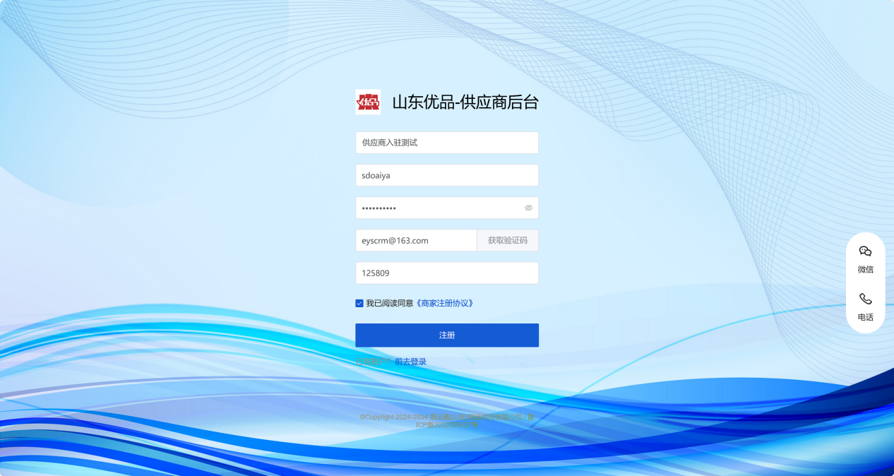
3.填写信息
根据已有注册账号登录商家后台，勾选“我已阅读同意《商家入驻协议》”，进入下一步。
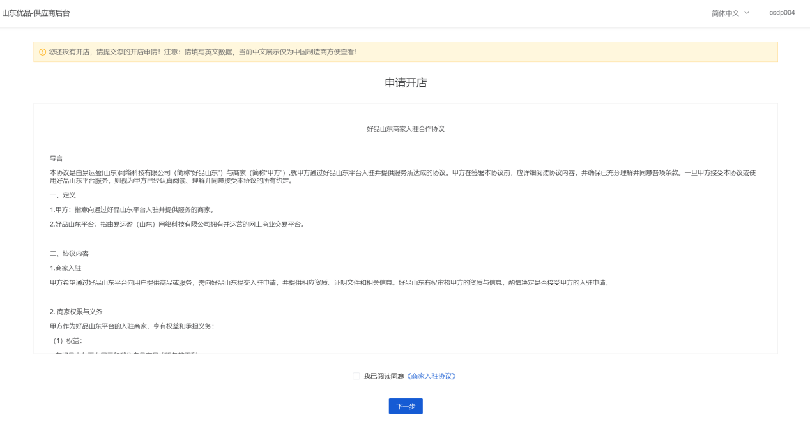

3.1 填写店铺基本信息

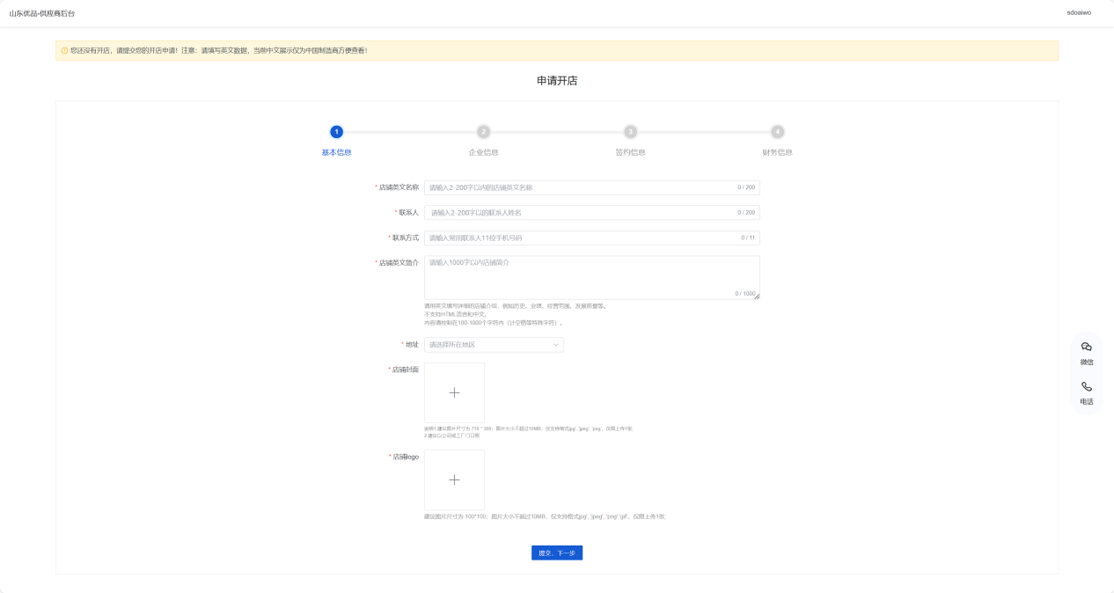
（1）店铺logo：建议尺寸100*100像素，仅限jpg、gif、png，仅限上传1张。
（2）店铺封面：建议尺寸710*300像素，仅限jpg、gif、png，仅限上传1张。
（3）联系人：2-10字以内（中文或英文均可）。
（4）店铺名称：2-20 字以内（公司英文名称，例：Easybiz(Shandong)Network Technology Co.,Ltd.）。
（5）联系方式：11位正确的手机号码（eg.13131313131）。
（6）店铺简介：200字以内店铺简介。
（7）地址：选择店铺地址。

3.2 填写企业信息
填写完店铺基本信息，点击“提交，下一步”，进入填写工商信息页面。
- 填写工商信息
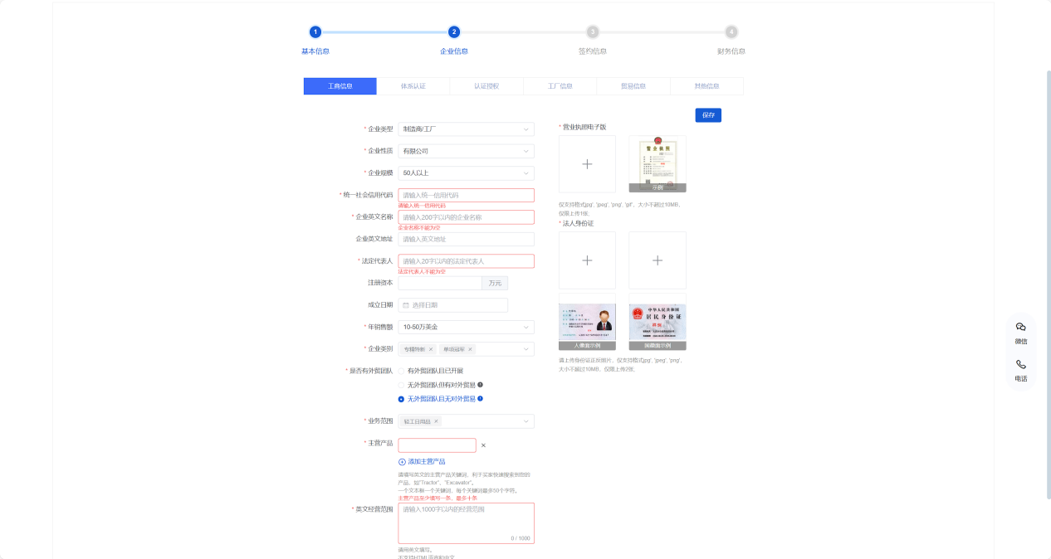
（1）统一社会信用代码：15/18/20位。
（2）企业名称：50字以内的企业名称（企业名称英文版）。
（3）住所：50字以内的住所。
（4）法定代表人：20字以内的法定代表人（eg.胡英俊）。
（5）注册资本：输入金额（万元）。
（6）成立日期：根据选择框选择成立日期。
（7）企业类别：可根据自身企业类别进行选择。
（8）是否有外贸团队：根据自身情况进行选择。
（9）业务范围：根据列表内容进行选择。
（10）营业日期：根据选择框选择营业日期。
（11）经营范围：500字以内的经营范围，英文描述。
（12）营业执照电子版：仅限 jpg、gif、png、仅限上传1张。
（13）法人身份证：身份证正反面，仅限jpg、gif、png，仅限上传2张。
- 勾选体系认证
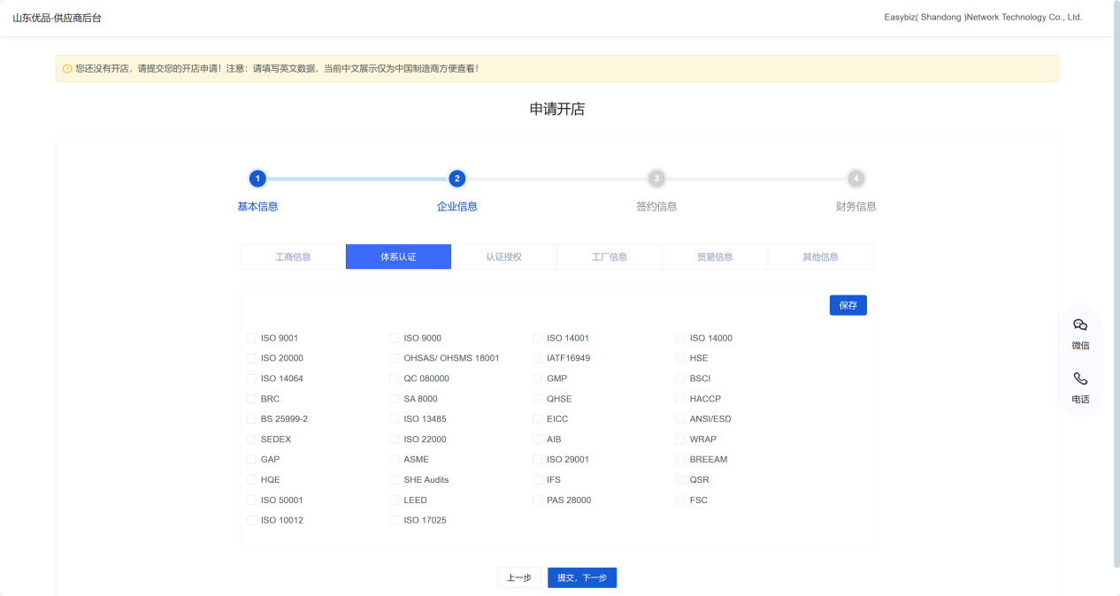

公司体系认证：根据自身获取选择。
- 上传认证授权
认证授权可根据企业自身情况添加上传各类认证报告或知识产权以及资质证明文件。
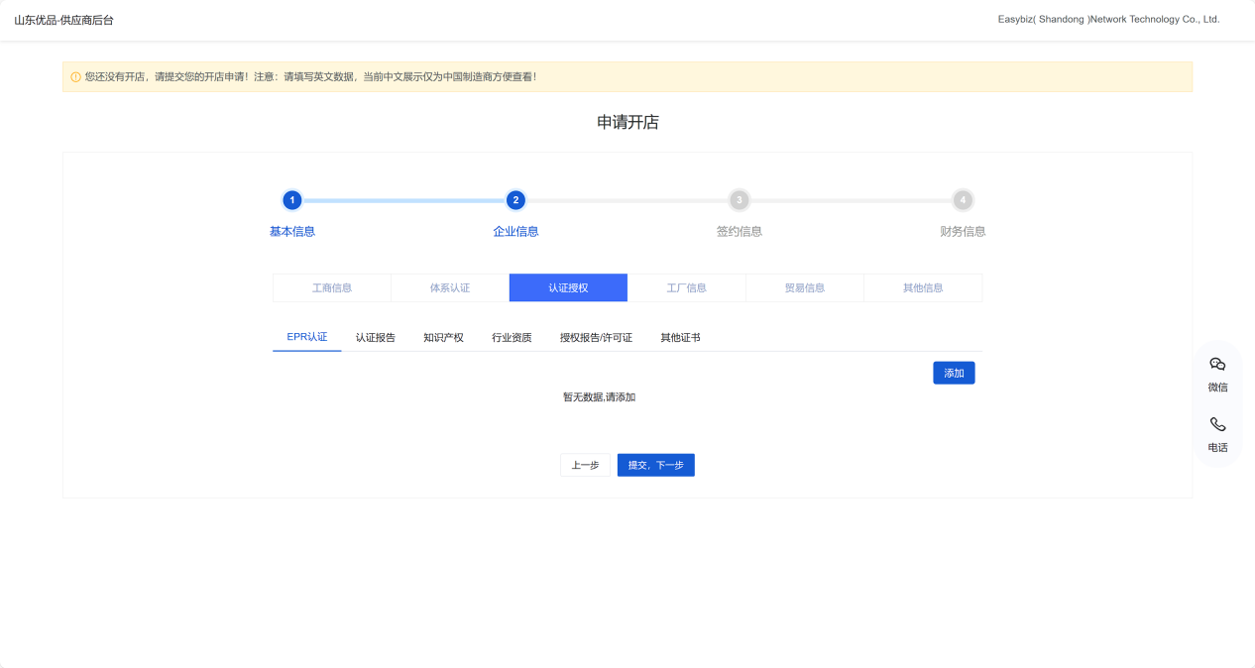

3.3 填写签约信息
填写完工商信息，点击“提交，下一步”，进入编辑签约信息页面。
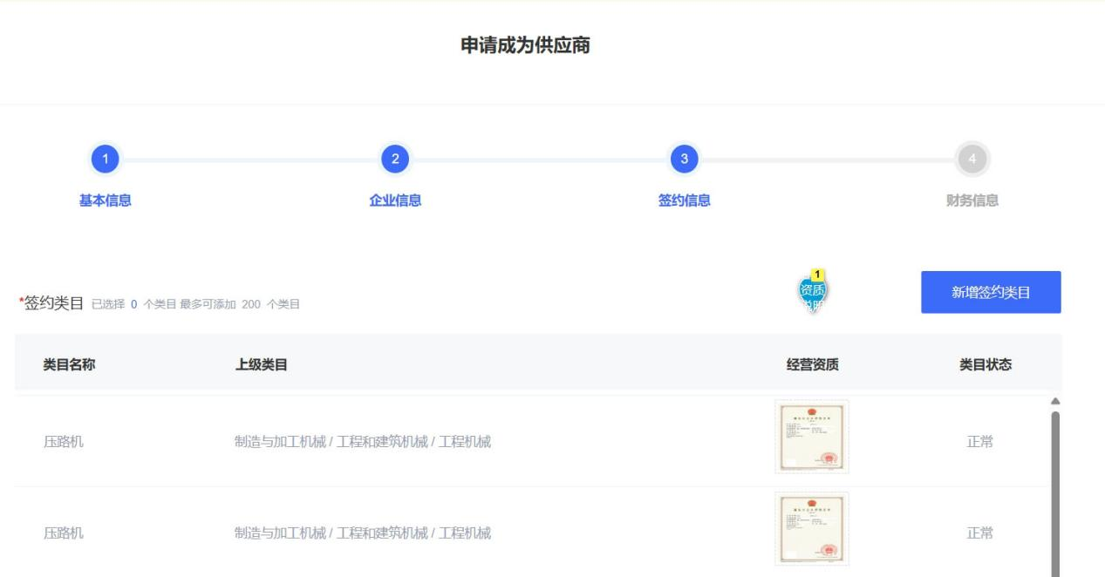
点击编辑签约类目，只能签约三级类目，且至少签约 1 个类目。
点击新增签约品牌，点击左侧品牌可选择想签约的品牌，选择品牌后上传品牌授权文件（必填）。

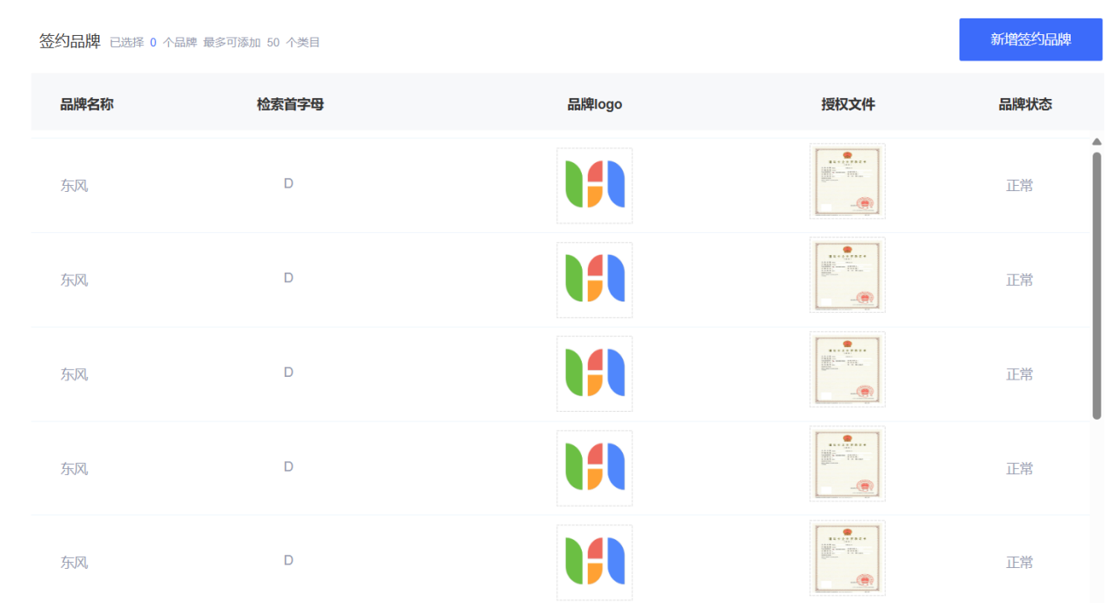
注：商家自增品牌需店铺审核通过后才会上线。

3.4 填写财务信息
编辑完签约信息，点击“下一步”，进入财务信息页面。
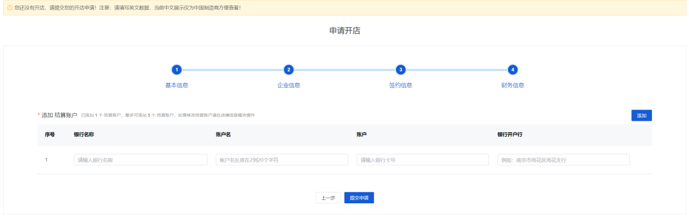
所有必填项
（1）银行名称：2-20 字以内的银行名称（eg.中国银行）。
（2）账户名：2-20 字以内的账户名（eg.胡英俊）。
（3）账号：正确的银行卡号（eg.44500505050500500）。
（4）银行开户行：2-20 字以内的开户行名称（eg.大学城）。
填写完财务信息，点击“提交申请”，等待平台审核。

三、如何发布商品

1.登录到供应商后台
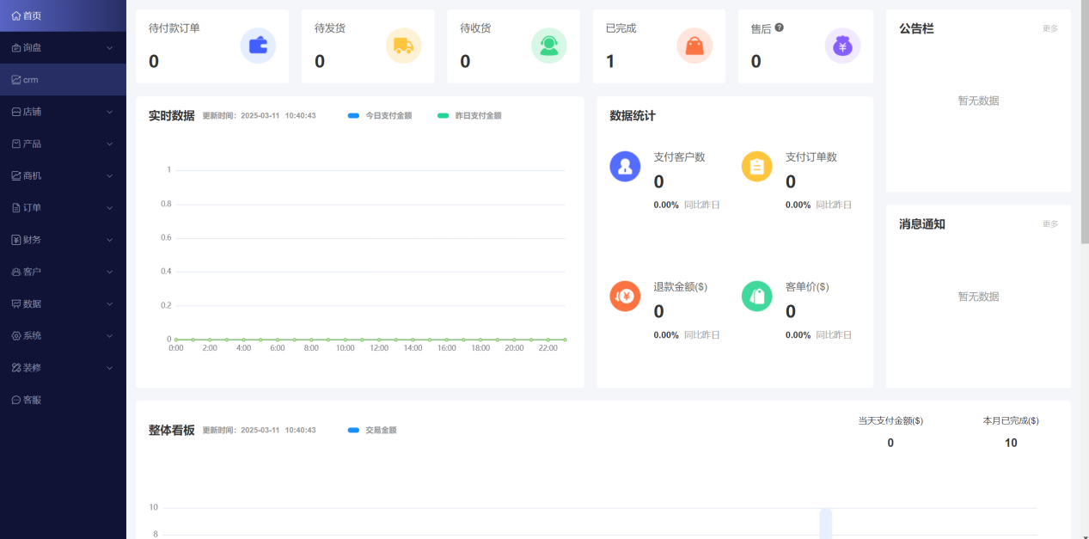

2.上架产品操作
路径：登录—产品—发布产品
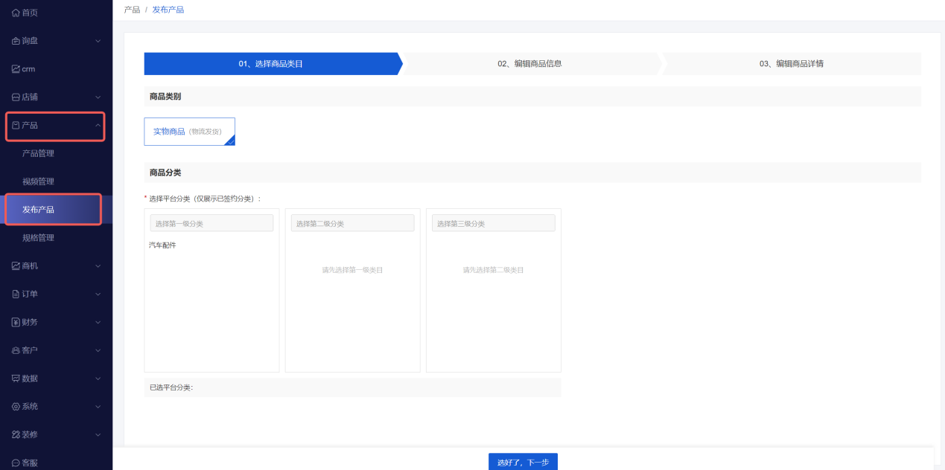
选择类目：一级类目—二级类目—三级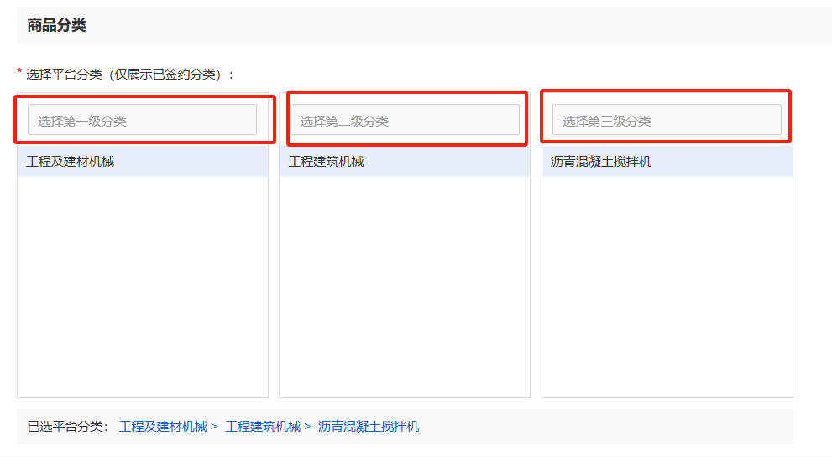
产品细节描述页面，增加产品描述
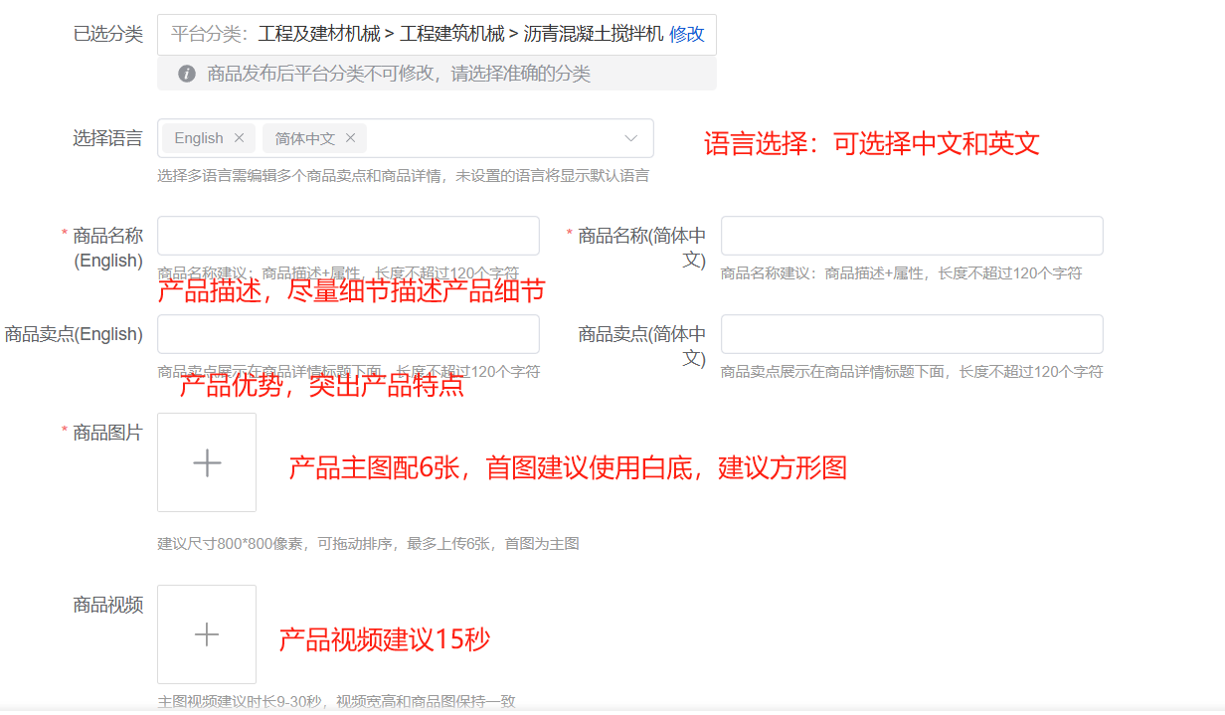
①【选择语言】：选择商品的语言，默认英文填充。
②【商品名称】：英文｜输入商品名称长度为 1-120，中文｜需要勾选语言才会展示。
③【商品卖点】：输入商品卖点，通过英/中文进行描述。
④【商品图片】：选择商品图片，最多6张，第一张为主图，拖动可切换图片顺序。
⑤【商品视频】：点击选择视频文件，一次只能上传一个。
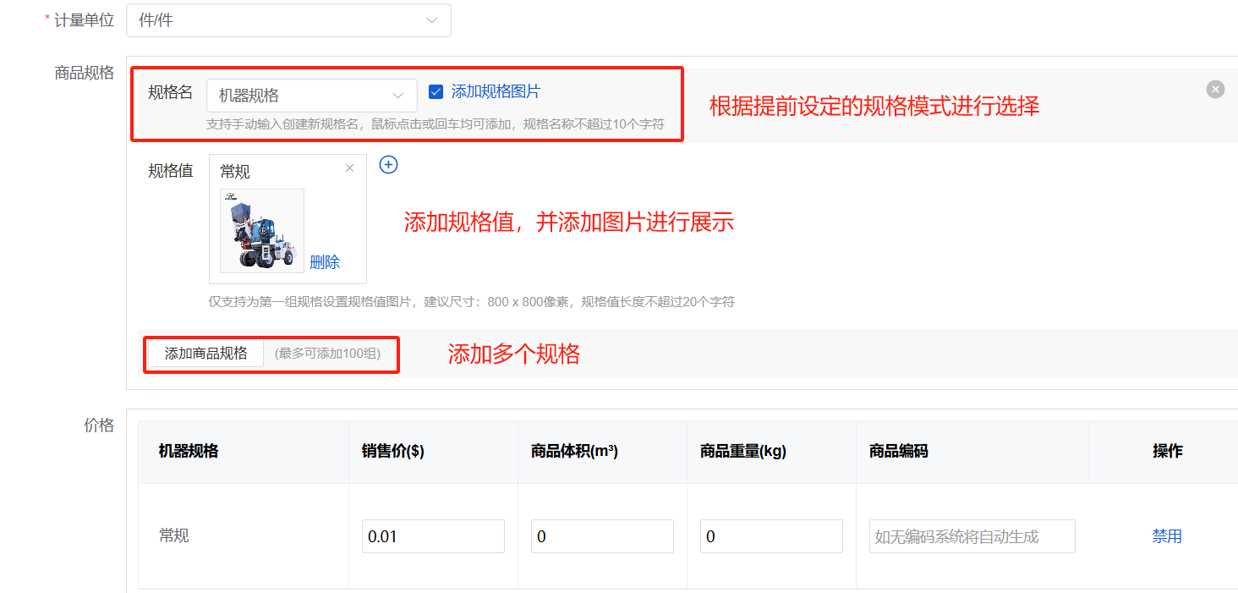
⑥【商品规格】：选择系统内提前添加好的规格。
⑦【价格及件重尺】：根据规格改变，输入对应的商品 sku 信息，可批量设置。
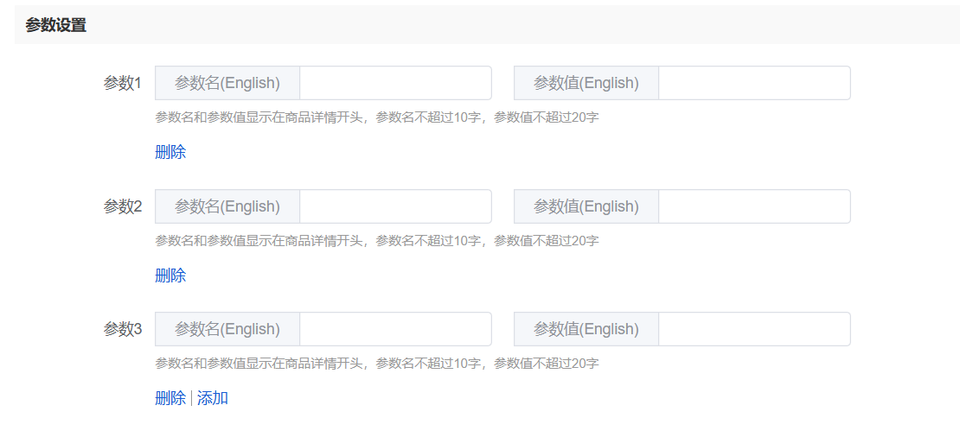
⑧【参数设置】：点击添加，设置参数名和参数值（可添加多个）。
完成后点击保存或者下一步。
⑨【编辑商品详情】在左侧编辑商品详情，右侧可进行预览。
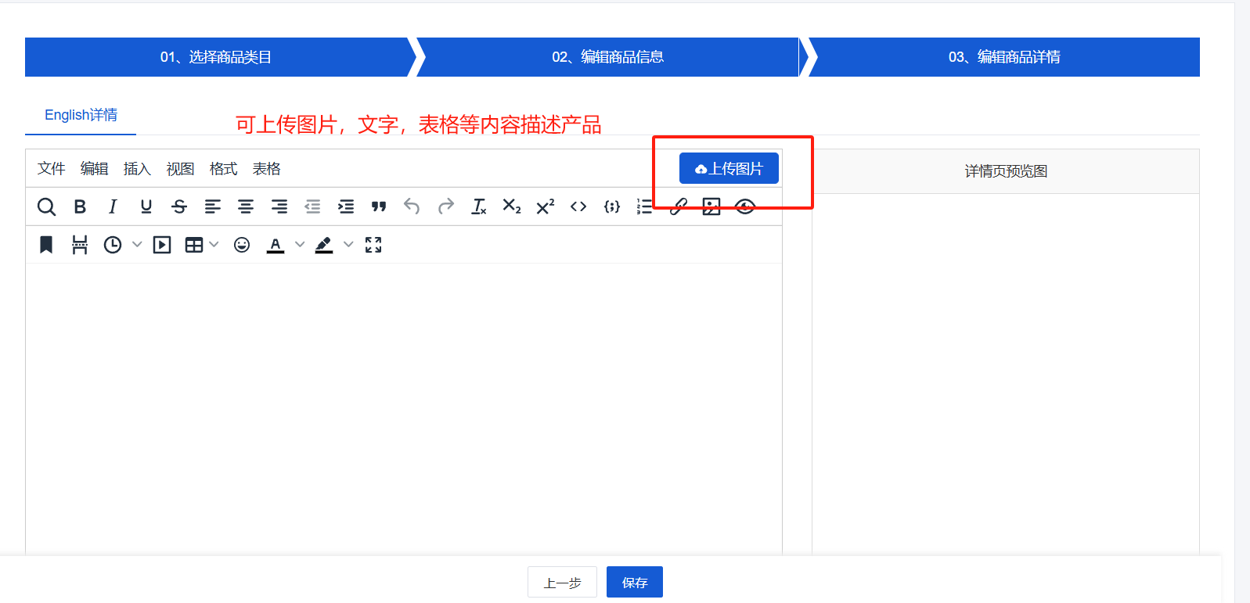
点击保存并查看，添加商品完成，后跳转到用户 PC 端浏览效果（若编辑下架商品后点击保存并查看，则跳转至商品管理列表）。

3.商品导入
路径：商家端—商品—商品管理
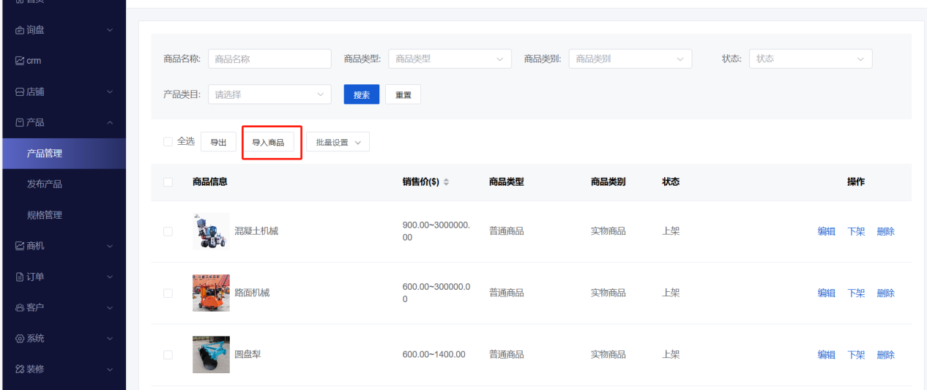
点击“导入商品”后，会出现一个弹窗，选取文件后点击导入，导入成功，如果数据格式不正确导入时会给出提示，可点击下载模板，直接在模板里填写商品信息。
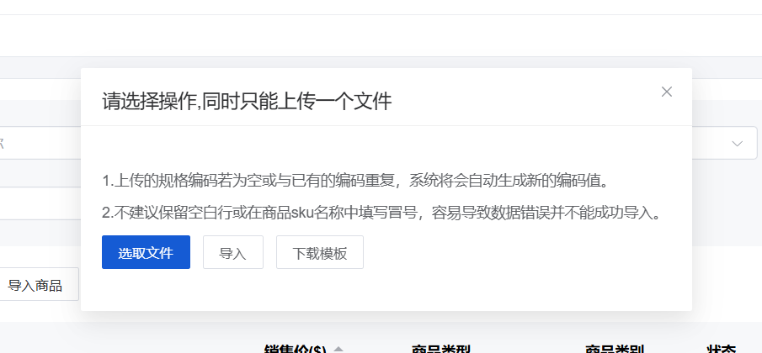
模板详情分别由商品名称、商品类型、商品类别、商品图片、商品视频、商品详情、平台分类、店铺分类、商品卖点、配送方式、运费选择、商品状态、是否可以退款、虚拟商品留言、商品参数字符串、商品 sku 名称、销售属性组合字符串、原价、价格、库存、商品编码、商品重量、商品体积组成。其中：配送方式、店铺分类、运费选择可在商家端设置，选择平台分类、商品状态（上架、下架）商品类型，商品sku 名称 & 销售属性 & 原价 & 价格 & 库存 & 商品编码 & 商品重量 & 商品体积 销售属性：格式为 规格名：规格值，当有多个规格时使用“;”隔开。

备注：企业注册过程中如有任何疑问，可联系外贸优品库各市申报联络服务人员进行咨询（名单附后）。

外贸优品库各市申报联络服务人员名单

总调度 | 周东岳 | 13176173399
副调度 | 沈 壮 | 15666073455
副调度 | 韩 猛 | 18366987009
济南 | 张 然 | 13355121602
东营 | 张 然 | 13355121602
潍坊 | 张 然 | 13355121602
日照 | 张 然 | 13355121602
泰安 | 袁 珂 | 18753777876
聊城 | 袁 珂 | 18753777876
枣庄 | 袁 珂 | 18753777876
德州 | 袁 珂 | 18753777876
滨州 | 朱立政 | 13371220933
青岛 | 朱立政 | 13371220933
烟台 | 朱立政 | 13371220933
威海 | 朱立政 | 13371220933
菏泽 | 刘秀阳 | 13280050120
临沂 | 刘秀阳 | 13280050120
淄博 | 刘秀阳 | 13280050120
济宁 | 王延青 | 17662218000

附件3

大中小企业融通创新服务平台操作指南

一、用户登录
1.访问大中小企业融通创新服务平台（rongtongchuangxin.smesd.com.cn/manage），输入账号密码，登录市县管理员账号。
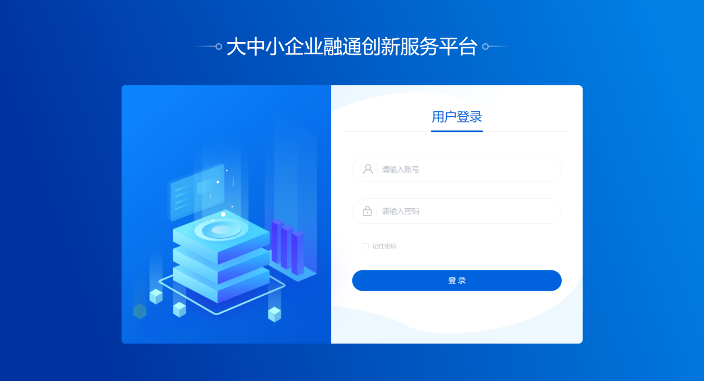
二、发布活动信息
1.创建融链固链活动，选择“创建融链固链活动”菜单并点击“新增”按钮，填写活动信息及企业需求后点击提交。
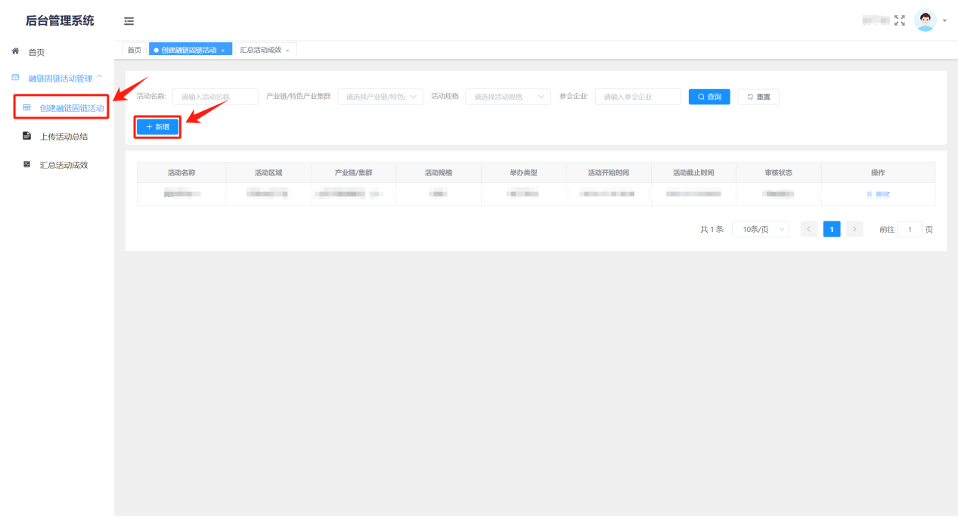
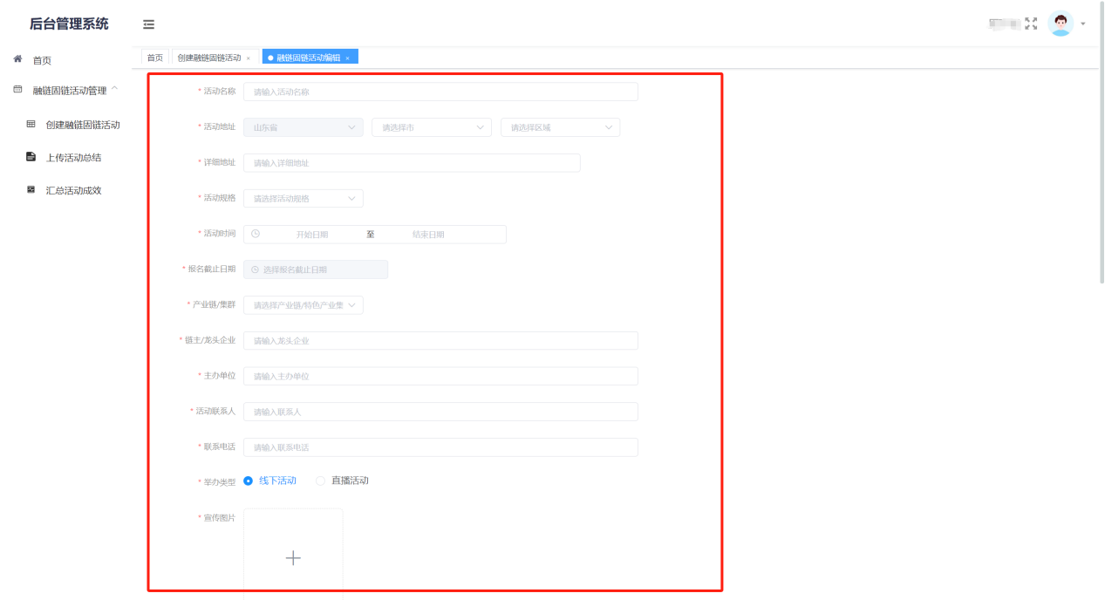
2.点击“报名管理”按钮，查看活动报名信息，点击导出报名企业信息。
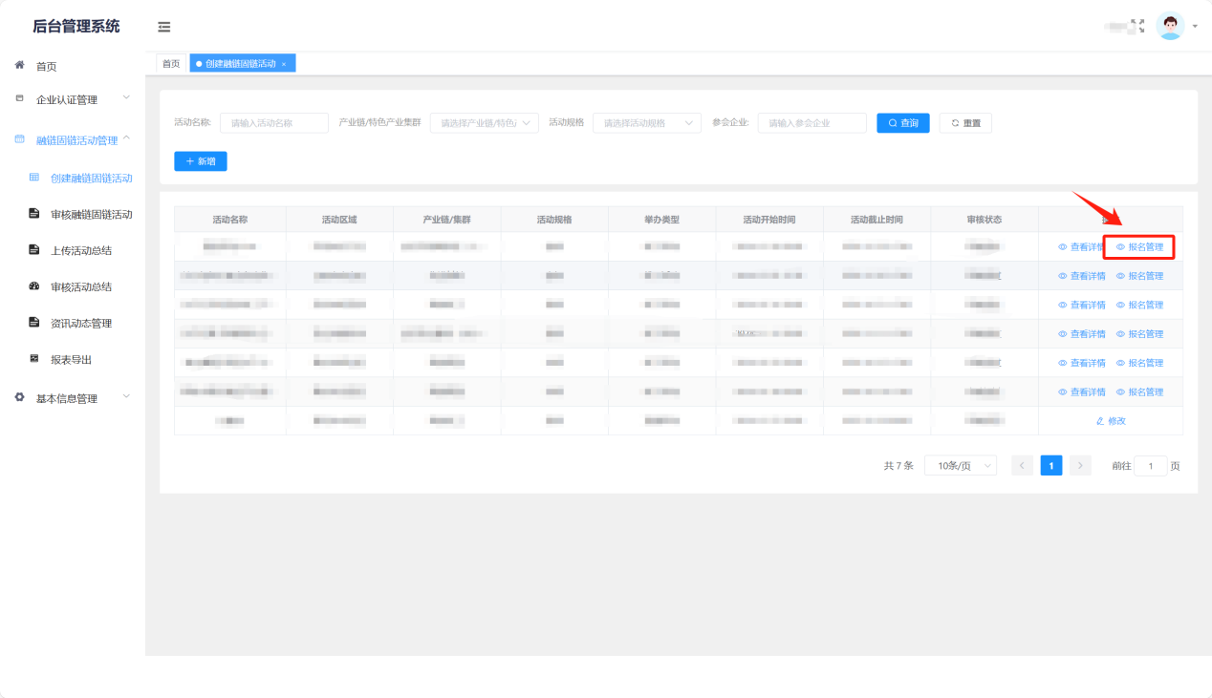
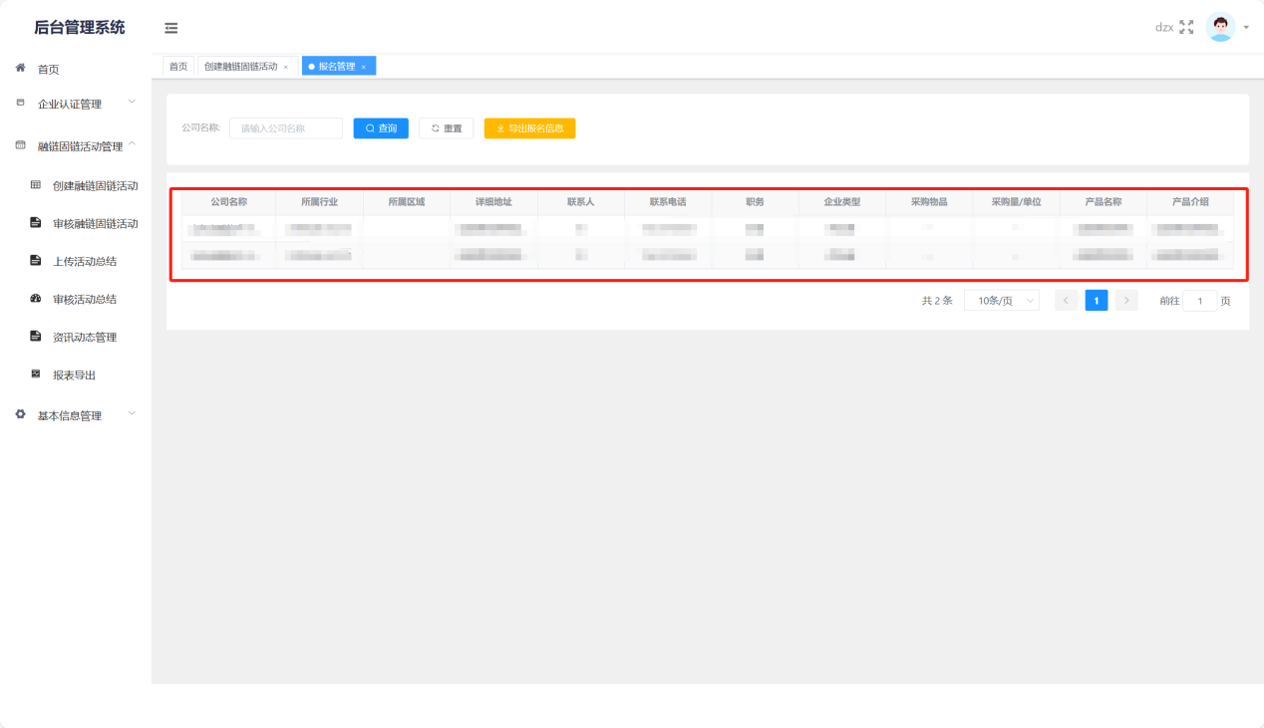

三、总结活动成效
1.选择“上传活动总结”菜单，点击“编辑活动总结”按钮，逐项填写总结信息，平台根据所填信息生成本场活动成效总览，确认无误后点击提交。
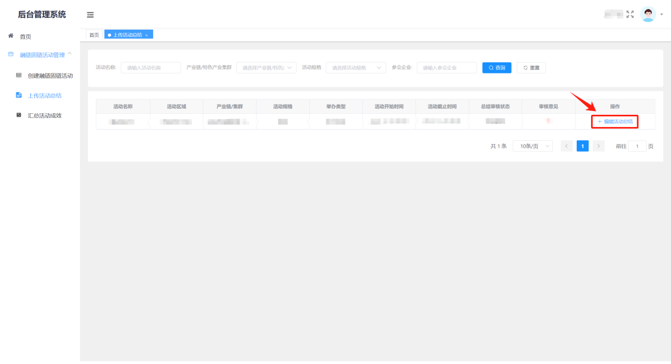
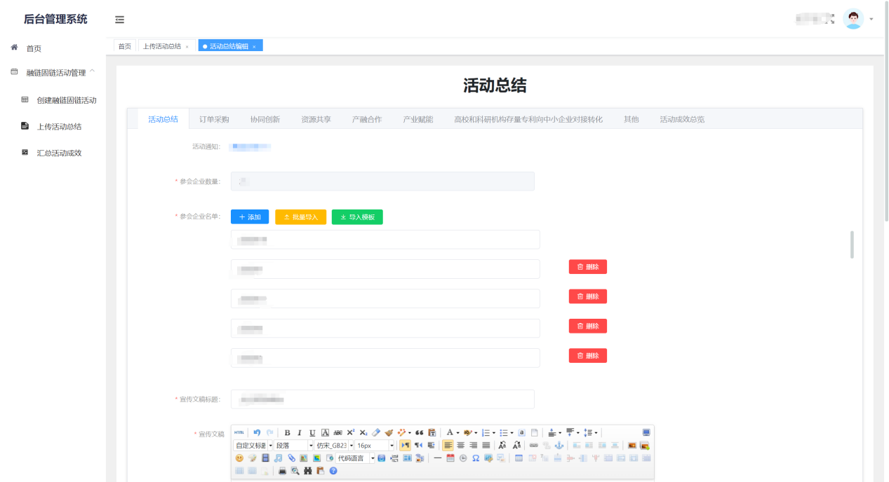
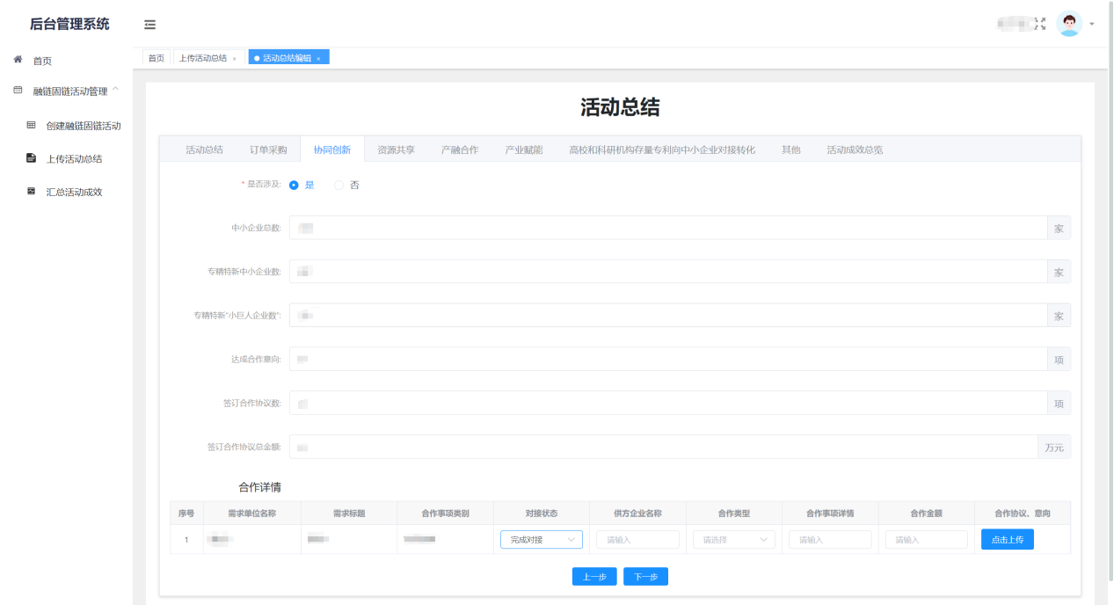
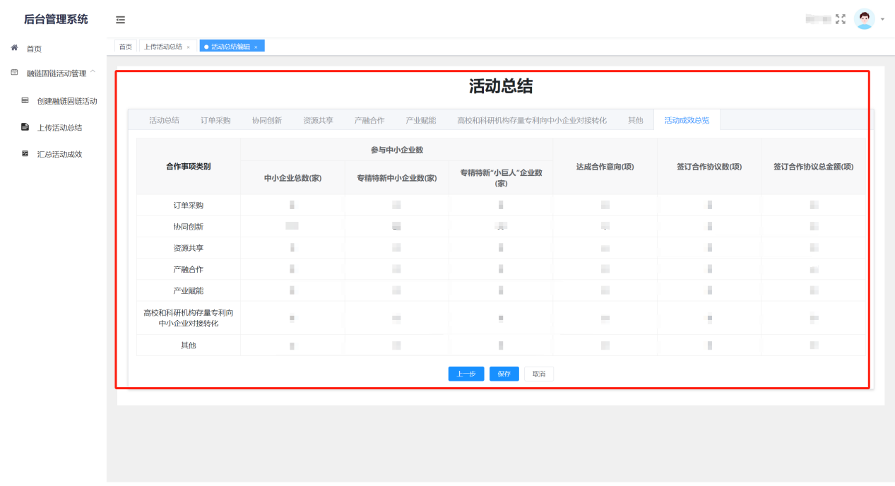
2.选择“汇总活动成效”菜单，可查看本辖区内所有审核通过的活动总结信息。
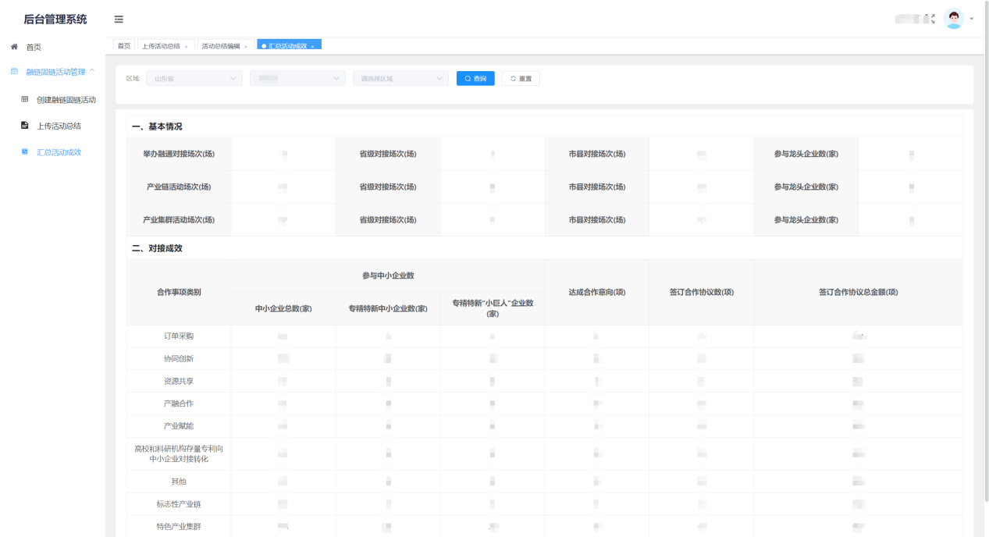

附件4
“百场万企”大中小企业融通
对接活动统计表
填报单位（盖章）：
一、基本情况
举办融通  对接场次  （场） |  |  | 省级对接 场次（场） |  |  | 市县对接场次  （场） |  | 参与龙头企业数  （家）
二、对接成效
合作事项类别 | 参与中小企业数 |  |  |  |  | 达成合作意向  （项） | 签订合作协议数  （项） | 签订合作协议  总金额  （万元）
合作事项类别 | 中小企业总数（家） | 专精特新中小企业数  （家） |  | 专精特新 “小巨人”企业数  （家） |  | 达成合作意向  （项） | 签订合作协议数  （项）
订单采购
协同创新
资源共享
产融合作
产业赋能
高校和科研机构 存量专利向中小 企业对接转化
其他
填报时间： 年 月 填报人：
合作事项类别解释：
1.订单采购：指大企业采购中小企业的原材料、零部件、生产设备等产品与服务；
2.协同创新：指大企业与中小企业开展联合研发、委托研发、创新平台共建等活动，或向中小企业转移转化科技成果；
3.资源共享：指大企业向中小企业开放实验室、研发平台、中试平台、仪器仪表、数据等创新资源；
4.产融合作：指大企业为中小企业提供的股权投资、产业基金、信用贷款、债券融资、供应链金融等支持；
5.产业赋能：指大企业向中小企业提供数字化、绿色化、知识产权、法律、质量认证和质量检测等方面的咨询和服务。

